**作业3系统设计报告**

**简要概述**

本系统是一个基于web的物流管理系统，研发目的是为实现物流运输工作中的高效快捷地记录物流数据，以便物流运输人员管理物流货物。其主要包含以下几个功能模块：账户管理，物流运输订单管理、账单管理等。

**架构设计**

本系统采用前后端分离的开发模式，前端使用vue框架进行搭建，后端服务器采用SpringBoot以及MVC架构，后端数据库采用MyBatis和Redis实现数据存储。

**系统模块**

1. 账户管理模块：实现用户注册、登录、记录或更改删除个人信息的功能。
2. 物流运输订单管理：实现寄件收件的物流管理功能，记录物流信息生成订单，可供用户查阅或更改删除。
3. 账单管理：为物流订单生成账单，记录用户成交订单的相关数据，如订单成交时间、费用等。

**前端页面展示**

1. **登录注册界面**

下图为本系统的登录注册页面，该模块主要完成两点功能，一是普通用户的注册，二是各等级用户的鉴权。注册模块需要用户输入邮箱，向邮箱发送验证码后，填写验证码验证后方可进入页面。

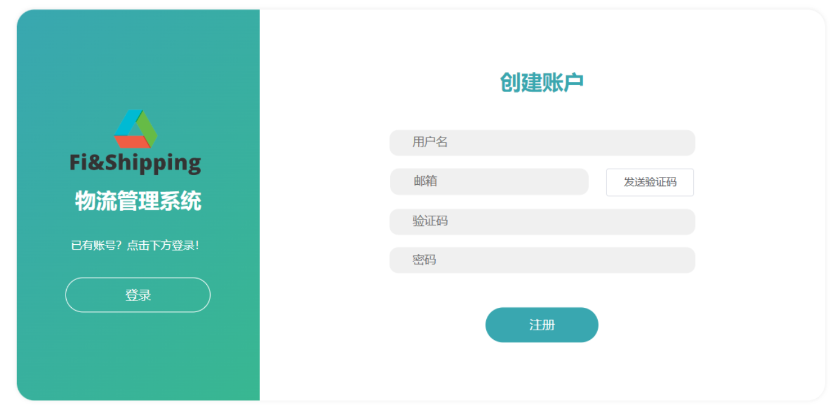

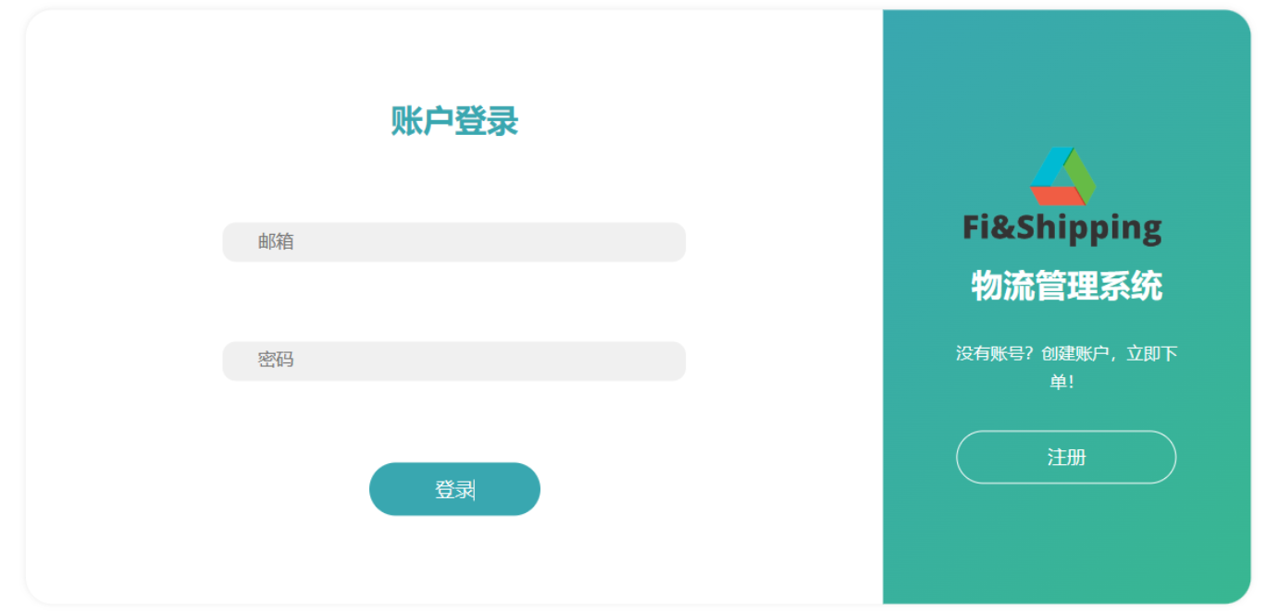

**2.新增订单界面**

本页面用于订单的录入工作。在该页面输入所有新增订单需要的信息后即可创建订单，页面设计如下。订单新增后会存入云端数据库，默认状态为待发货，等待管理员分配运力资源及进一步修改其后续状态。

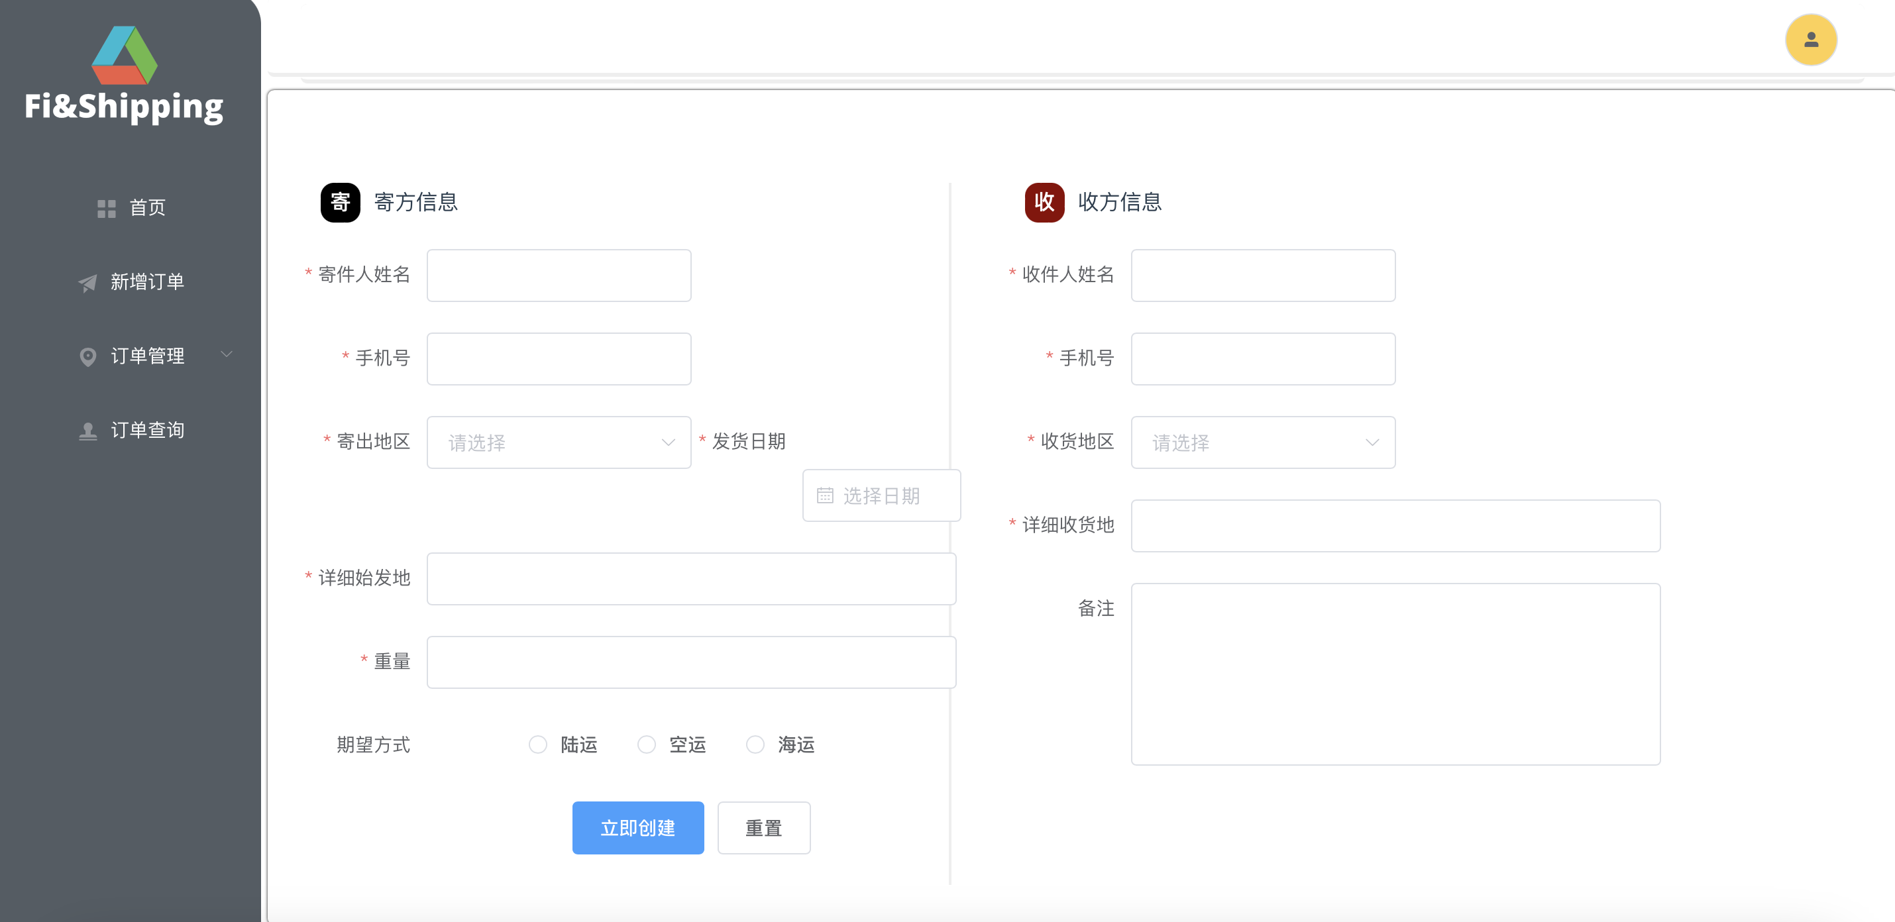

**3.订单管理界面**

该界面主要分为订单管理和待处理两个分页面，仅有当用户权限为管理员时才可访问。全部订单页面中管理员可以查阅所有通过的订单，并且可以对订单记录进行删除。待发货页面为当用户进行新增订单时预录入的订单，在管理员审核通过后会添加到全部订单页面（待发货订单页面尚未完工）

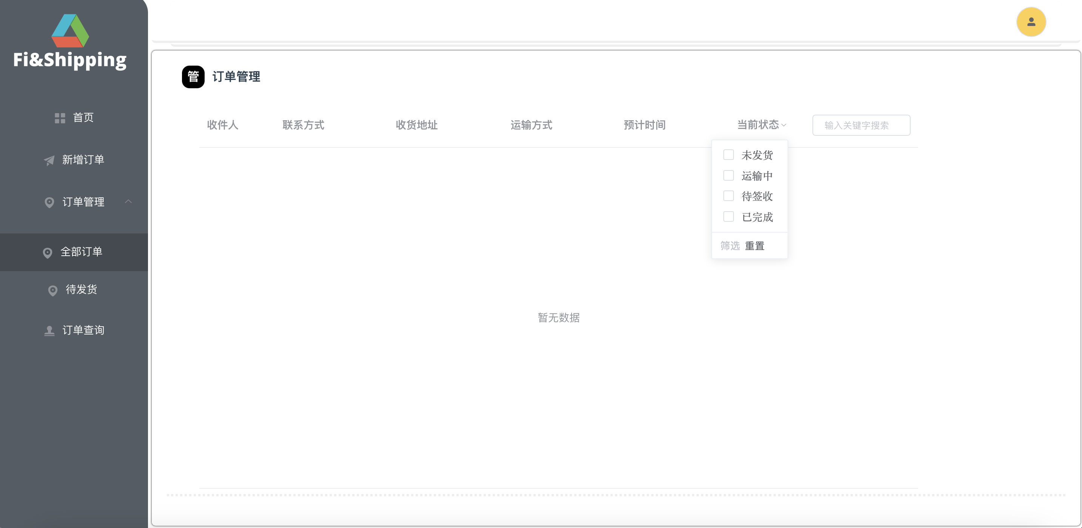

**4.订单查询界面**

该界面使用者为普通用户。用户可根据订单的相关信息进行搜索，并列出订单的物流信息。

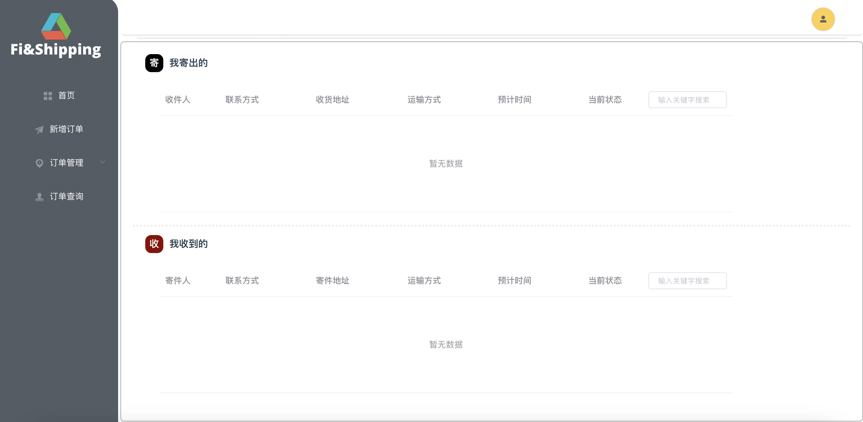

**5.账单管理页面**

该页面尚未开发完成

**其他**

**1.前端文件目录**

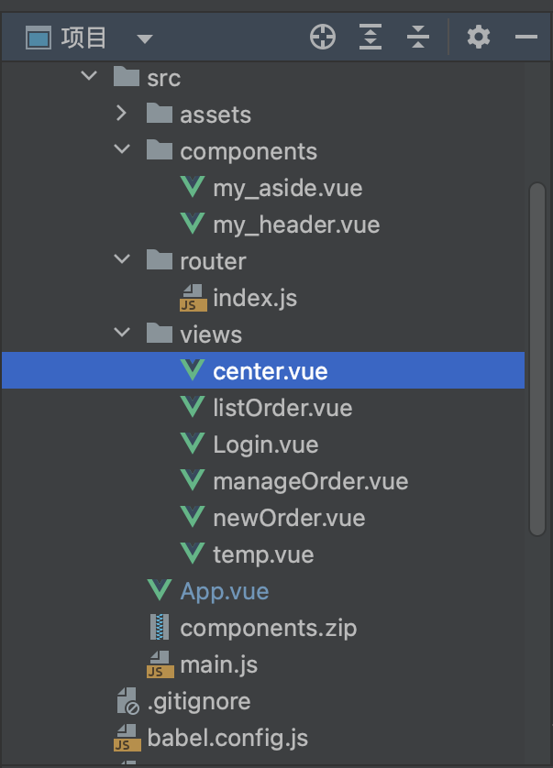

**2.技术使用**

Axios：其本质为封装后的ajax，具有支持PromiseAPI，可以自动转换JSON数据等特性。